**Ciągłe doskonalenie procesów hodowli drobiu**

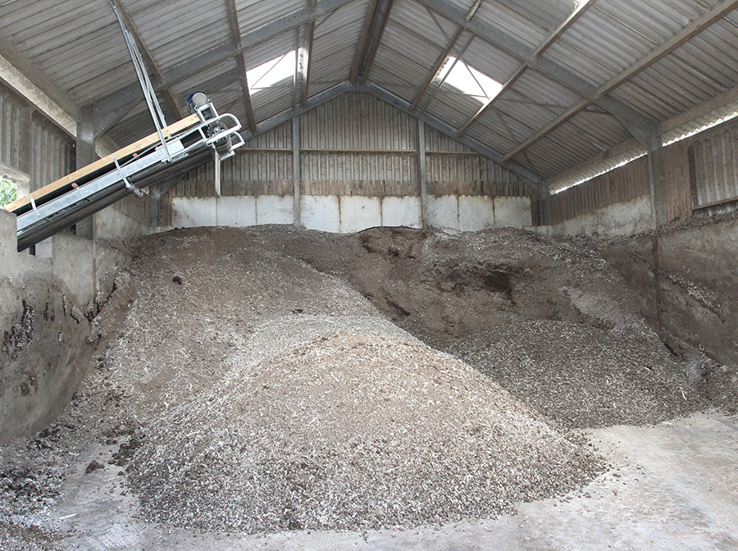

*Redukcja emisji może być dokonana na wiele sposobów. Emisje mogą być zredukowane nawet o 3% poprzez przykrycie miejsca składowania obornika*.

Zmniejszanie emisji dwutlenku węgla w sektorze jaj, debata na temat dobrostanu i ochrony środowiska w związku z wolniej rosnącymi ptakami oraz najnowsze osiągnięcia w zakresie wylęgarni były głównymi tematami dyskusji podczas tegorocznych sesji dotyczących mięsa drobiowego i jaj na „Forum trzody chlewnej i drobiu”. Poultry World podaje szczegóły.

Konferencja Tony McDougal

Aby pomóc producentom jaj z chowu na wolnym wybiegu stać się bardziej efektywnymi pod względem emisji dwutlenku węgla, konieczne są innowacyjne rozwiązania w całej branży. Badania przeprowadzone przez konsultantów Promar International wykazały, że największym źródłem emisji na fermie jaj z chowu wolnowybiegowego jest zakup paszy, która zazwyczaj stanowi ponad 85% śladu węglowego jaj. Promar wykorzystał dane dostarczone przez dwie fermy wolnowybiegowe: 64.000 ptaków w systemie wielopoziomowym w dwóch kurnikach oraz 12.700 ptaków w systemie płaskim. Dane z systemu wielopoziomowego, prowadzonego przez Martina i Nikki Lawrence z Llandrindod Wells, wykazały, że 1 kg jaj wyprodukował 3 kg ekwiwalentu CO2, podczas gdy mniejsza ferma z chowem podłogowym wykazała 3,44 kg.

Lawrence'owie obsadzili 85 akrów drzewami w ciągu ostatnich pięciu lat i mają 50kW paneli słonecznych zamontowanych na dachu jednego z kurników, ale nie mogą zainstalować ich więcej, ponieważ nie mają dostępu do wymaganej przepustowości sieci. Martin powiedział: "Na początku projektu myślałem, że pasza będzie stanowić około 50%, ale w rzeczywistości było to 85% naszych emisji. Jako producent byłoby bardzo trudno obniżyć to w gospodarstwie". James Baxter, przewodniczący Brytyjskiego Stowarzyszenia Producentów Jaj z Wolnego Wybiegu (Bfrepa), powiedział, że ma nadzieję, iż ustalenia pomogą rozpocząć pozytywne dyskusje - obejmujące cały łańcuch dostaw - na temat tego, co można zrobić, aby pomóc rolnikom nadal odgrywać swoją rolę w zrównoważonej produkcji żywności.

Promar powiedział, że istnieje szereg praktycznych środków dostępnych dla producentów chowu z wolnym wybiegiem:

* Przykrycie ściółki i składowanie obornika: potencjalna redukcja emisji o 2,5-3%.
* 5% wzrost wskaźnika nieśności: 5%
* Wydłużenie cykli znoszenia jaj w stadach: 2-5%
* Dokładny przegląd i monitorowanie zawartości białka w dawkach pokarmowych i dążenie do ich obniżenia: 1-5%
* Instalowanie w gospodarstwie akumulatorów do wychwytywania i magazynowania energii odnawialnej: 2-4%.
* Wywóz obornika do komory fermentacji tlenowej: 5-7%

**Wolno rosnące ptaki**

Wolniej rosnące brojlery zyskują na znaczeniu i na pewno się utrzymają, ale konsumenci potrzebują większej wiedzy na temat tego, dlaczego mają płacić więcej w sklepach detalicznych. Patrick Nicholls, kierownik techniczny w Hubbard, podkreślił kluczowe kwestie w zarządzaniu kurczętami o wolniejszym wzroście, mówiąc, że pisklęta wymagają więcej uwagi w pierwszym tygodniu niż konwencjonalne brojlery, ponieważ mają niższe spożycie paszy i wody, niższe tempo wzrostu i produkują mniej ciepła. Jednakże, okresowa aktywność społeczna jest normalna dla wolniej rosnących ras w pierwszych kilku dniach i nie powinna być mylona z wychłodzeniem. Ponieważ pobór wody jest niższy, niezbędna jest odpowiednia higiena i należy zapewnić im świeżą wodę przy rozruchu, wraz z regularnym płukaniem systemu. Korzystne jest stosowanie poideł uzupełniających przez pierwsze 24-72 godziny.

Nicholls powiedział, że w pierwszym dniu pisklęta powinny mieć nieco wyższą temperaturę otoczenia (+1ºC) z docelową temperaturą wentylacji 39,5-40,5ºC. W systemach wolnowybiegowych temperatura musi być obniżana szybciej i producenci powinni dążyć do osiągnięcia 23ºC w 21 dniu. Ściółka nie powinna być zbyt sucha, ponieważ może to powodować zadrapania skóry lub zapalenie skóry, a wentylacja powinna być dostosowywana do liczby ptaków w kurniku, dłuższego okresu wzrostu i krzywej wzrostu. Hodowcy powinni dążyć do uzyskania oświetlenia o natężeniu 50 luksów przy wstawianiu, zmniejszając je w ciągu pierwszych 7 dni. Zbyt wysokie natężenie światła może popychać pisklęta do ścian zewnętrznych. Krótkie okresy ciemności powinny rozpoczynać się od pierwszego dnia, a światła powinny być włączone od godziny 3 rano, ponieważ umożliwi to ptakom aktywność w najzimniejszej części dnia.

Ważny jest wiek przy zmianie formy żywienia: ptaki powinny być karmione okruchami do osiągnięcia wagi 300g (12-14 dni dla JA757). Mini pellet o optymalnej średnicy 2,5 mm może być podawany od 12-14 dnia, a następnie większy pellet (średnica 3,2 mm) od 400 g, jeśli jest krótko ścięty lub 500 g, jeśli nie jest krótko ścięty, wzrastając do 4-4,5 mm pellet dla ptaków od 800 g, jeśli nie jest krótko ścięty (JA757 - 21-28 dni). Producent pierwszego pokolenia z Gloucestershire i członek zarządu NFU ds. drobiu Charles Bourns posiada dwa kurniki, w których hoduje 38,800 ptaków Hubbard JA87 na cykl przy 12,4 ptakach na m2 (30kg/m2). Ptaki są odchowywane do 2,4-2,5 kg w wieku 49 dni bez przerzedzania i są obecnie karmione 50% dawką kukurydzy. Powiedział, że ptaki były bardziej lotne niż konwencjonalne brojlery, ale wydawały się bardziej odporne i potrafiły poradzić sobie z drobnymi problemami. Wśród korzyści można wymienić brak konieczności podawania antybiotyków i mniejszej ilości produktów weterynaryjnych, niższe zużycie wody i zmniejszone ślady stóp i stawu skokowego. "Są korzyści i wyzwania, ale aby pokryć koszty, potrzebna jest premia cenowa, a system wymaga teraz lepszej promocji wśród konsumentów" - podkreślił. Należy wziąć pod uwagę dodatkowe koszty, ponieważ wolno rosnące ptaki skutkują jednym zbiorem mniej w roku ze względu na dłuższy cykl, wyższe koszty ogólne na ptaka i więcej gazu jest potrzebne do wylęgu ze względu na niższą obsadę.

**Rozwój wylęgarni w gospodarstwie**

W związku z przejściem firmy Crown w 100% na wylęg w gospodarstwie i czerpaniem przez producentów korzyści z poprawy dobrostanu i stałej wydajności, delegaci wysłuchali Erika Hoevena, dyrektora generalnego w NestBorn, który zwrócił uwagę na szereg punktów stresu dla jednodniowych piskląt w tradycyjnych wylęgarniach (opóźniony dostęp do paszy, wody i światła, czas oczekiwania w wylęgarniach, obsługa w wylęgarniach i transport do gospodarstwa oraz skrzynki do wyładunku). Hoeven powiedział, że system NestBorn oznacza, że hodowca nie musi dokonywać żadnych inwestycji. Maszyna wylęgowa umieszcza na ściółce 18-dniowe, preinkubowane i prześwietlone jaja wylęgowe, z których pisklęta wykluwają się przez trzy dni, a jaja niewyklute i pozostałości z wylęgarni są zbierane.

Analiza wykazała, że jest lepszy wylęg, z mniejszą wczesną śmiertelnością i 1% więcej piskląt. Zdrowie jelit jest lepsze ze względu na wczesne karmienie i brak stresu związanego z wylęgarnią, zmniejszone jest użycie antybiotyków, wraz z lepszym wzrostem i konwersją paszy, jak również znacznie mniejszą liczbą zmian na poduszkach stóp. Podkreślił on niższy poziom enzymu oksydazy diaminowej (DAO) u ptaków NestBorn w porównaniu z pisklętami wylęgniętymi w sposób konwencjonalny. DAO jest uwalniany do krwi, gdy komórki jelitowe są uszkodzone lub rozwijają się niewystarczająco - im niższa wartość DAO we krwi, tym mniejsze uszkodzenie jelit.

Producent drobiu Thomas Wornham powiedział, że czuje, iż wylęganie na fermie pomogło skrócić czas między kolejnymi partiami, zmniejszyło ilość pracy w pierwszych kilku dniach po złożeniu jaj i zauważył, że ptaki były również spokojne i bardzo ciche. Wornham powiedział, że jego zdaniem korzyści obejmują niski wskaźnik śmiertelności - średnia dla czterech upraw wynosiła 2,4% - a jednocześnie zaobserwował zwiększony wzrost ptaków, które osiągały 2,4 kg w wieku 36 dni. Wyzwania obejmowały skrócenie czasu na konserwację, dodatkowe ciepło wymagane do stymulowania wylęgu i konieczność skupienia się na jakości wody ze względu na niskie zużycie. "Dodatkowe ciepło na początku partii jest kompensowane przez mniejsze zapotrzebowanie na paszę o jeden dzień. To, co jest naprawdę ważne, to zmotywowani i intuicyjni hodowcy, aby uzyskać najlepszą wydajność z ptaków."

Tłumaczenie PZZHiPD

***FINANSOWANE Z FUNDUSZU PROMOCJI MIĘSA DROBIOWEGO***